LAPORAN PRAKTIKUM

PEMROGRAMAN BERORIENTASI OBJEK

Pertemuan Ke-4, 5 dan 6



Disusun oleh:
Nama | NPM
Jaw Syanito Riptanto Putra | 2510631170040

PROGRAM STUDI INFORMATIKA
FAKULTAS ILMU KOMPUTER
UNIVERSITAS SINGAPERBANGSA KARAWANG
2025/2026

BAB I: PENDAHULUAN
1.1. Landasan Teori
Menurut Herbert Schildt (2018) dalam bukunya yang berjudul “Java: The Complete Reference”, Java merupakan bahasa pemrograman yang sepenuhnya mendukung konsep Object-Oriented Programming (OOP). Dalam OOP, program disusun menggunakan berbagai konsep seperti class, object, abstract class, inheritance, polymorphism, array, ArrayList, percabangan, dan perulangan untuk membangun sistem yang terstruktur dan mudah dikembangkan.

Abstract class merupakan class yang tidak dapat dibuat objek secara langsung dan digunakan sebagai dasar bagi class turunan. Abstract class dapat memiliki atribut, method biasa, dan abstract method yang wajib diimplementasikan oleh subclass. Penggunaan abstract class bertujuan untuk menyediakan kerangka dasar yang sama bagi beberapa class yang memiliki hubungan tertentu. Menurut Y. Daniel Liang (2019) dalam penelitiannya mengenai konsep dasar pemrograman Java pada buku “Introduction to Java Programming and Data Structures”, abstract class digunakan untuk mendukung penerapan abstraksi sehingga program menjadi lebih terstruktur dan mudah dikembangkan.

Inheritance atau pewarisan adalah mekanisme yang memungkinkan suatu class mewarisi atribut dan method dari class lain. Class yang mewarisi disebut subclass atau child class, sedangkan class yang diwarisi disebut superclass atau parent class. Dengan inheritance, kode program dapat digunakan kembali sehingga mengurangi duplikasi dan mempermudah pengembangan program. Menurut James Gosling (2005) dalam pembahasannya mengenai pengembangan Java, inheritance membantu pengembang dalam menerapkan konsep code reuse agar program menjadi lebih efisien.

Polymorphism adalah kemampuan suatu objek untuk memiliki banyak bentuk. Dalam Java, polymorphism memungkinkan satu variabel referensi digunakan untuk memanggil method dari objek yang berbeda. Konsep ini membuat program lebih fleksibel karena method yang dijalankan akan menyesuaikan dengan objek sebenarnya saat program dieksekusi. Menurut Herbert Schildt (2018) dalam bukunya “Java: The Complete Reference”, polymorphism merupakan salah satu konsep penting dalam OOP karena memungkinkan penggunaan satu interface untuk berbagai bentuk implementasi.

Method overriding merupakan proses mendefinisikan kembali method dari class induk pada class turunan dengan nama dan parameter yang sama. Tujuan overriding adalah agar subclass dapat memberikan implementasi yang lebih spesifik sesuai kebutuhan masing-masing. Menurut Deitel & Deitel (2017) dalam buku “Java How to Program”, overriding digunakan untuk mendukung polymorphism sehingga method yang sama dapat menghasilkan perilaku berbeda pada objek yang berbeda.

Konstruktor adalah method khusus dalam class yang digunakan untuk menginisialisasi objek ketika objek dibuat. Konstruktor memiliki nama yang sama dengan nama class dan tidak memiliki tipe data pengembalian (return type). Konstruktor biasanya digunakan untuk memberikan nilai awal pada atribut objek agar objek langsung memiliki kondisi tertentu ketika pertama kali dibuat.

Keyword super dalam Java digunakan untuk mengakses atribut, method, atau konstruktor milik class induk. Penggunaan super sangat penting dalam inheritance karena memungkinkan subclass menggunakan fitur yang dimiliki superclass sehingga hubungan antarclass dapat berjalan dengan baik.

Scanner merupakan class bawaan Java yang terdapat pada package java.util dan digunakan untuk menerima input dari pengguna melalui keyboard. Scanner mampu membaca berbagai tipe data seperti String, integer, dan double sehingga mempermudah interaksi antara pengguna dan program. Menurut Oracle Corporation (2023) dalam dokumentasi resmi Java, Scanner dirancang untuk mempermudah proses pembacaan input data dari berbagai sumber seperti keyboard maupun file.

Percabangan atau selection statement digunakan untuk menentukan alur program berdasarkan kondisi tertentu. Salah satu bentuk percabangan adalah switch-case yang digunakan untuk memilih satu kondisi dari beberapa pilihan yang tersedia. Selain itu, terdapat juga if-else yang digunakan untuk menjalankan blok kode berdasarkan hasil evaluasi kondisi logika. Penggunaan percabangan sangat penting agar program dapat mengambil keputusan sesuai kondisi yang terjadi.

Array merupakan struktur data yang digunakan untuk menyimpan sekumpulan data dengan tipe yang sama dalam satu variabel. Setiap elemen array disimpan pada indeks tertentu sehingga data dapat diakses secara teratur dan efisien. Menurut Robert Lafore (2002) dalam bukunya “Data Structures and Algorithms in Java”, array merupakan struktur data dasar yang banyak digunakan karena memiliki proses akses data yang cepat dan sederhana.

Selain array, Java juga menyediakan ArrayList yang termasuk dalam Java Collection Framework. Berbeda dengan array biasa, ukuran ArrayList dapat bertambah atau berkurang secara otomatis sesuai kebutuhan program. ArrayList menyediakan berbagai method seperti add(), remove(), dan get() untuk mempermudah pengolahan data. Menurut Oracle Corporation (2023) dalam dokumentasi Java Collections Framework, ArrayList digunakan untuk pengelolaan data dinamis yang membutuhkan fleksibilitas ukuran selama program berjalan.

Looping atau perulangan merupakan proses menjalankan suatu perintah secara berulang selama kondisi tertentu masih terpenuhi. Dalam Java terdapat beberapa jenis perulangan seperti for, while, dan do-while. Perulangan sangat berguna untuk menampilkan data, melakukan pencarian, dan memproses isi array maupun ArrayList secara berulang.

Method adalah sekumpulan perintah yang dibuat untuk menjalankan tugas tertentu dalam program. Penggunaan method membantu program menjadi lebih modular, mudah dipahami, dan dapat digunakan kembali pada bagian program lainnya. Menurut Deitel & Deitel (2017) dalam bukunya “Java How to Program”, penggunaan method membantu meningkatkan efisiensi dan keteraturan kode program karena fungsi program dapat dipisahkan berdasarkan tugasnya masing-masing.

Berdasarkan uraian tersebut, dapat disimpulkan bahwa konsep abstract class, inheritance, polymorphism, konstruktor, Scanner, percabangan, array, ArrayList, looping, dan method merupakan bagian penting dalam pemrograman Java yang mendukung penerapan paradigma Object-Oriented Programming sehingga program dapat dibuat lebih terstruktur, modular, fleksibel, dan mudah dikembangkan.

BAB II: PEMBAHASAN

2.1. Deskripsi Tugas
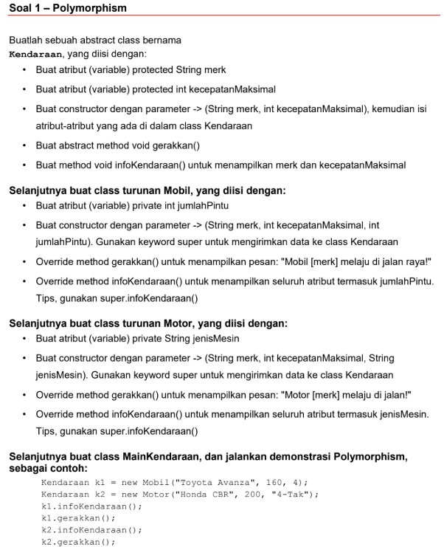
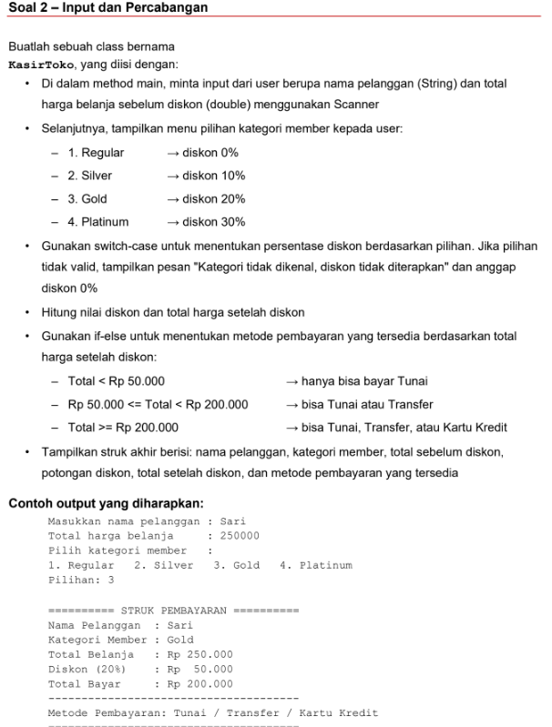

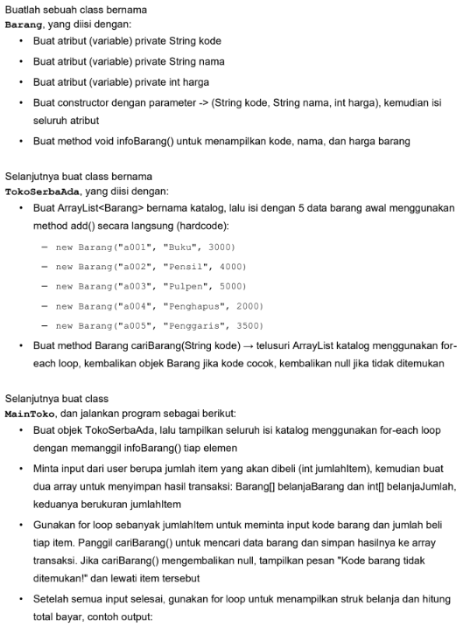

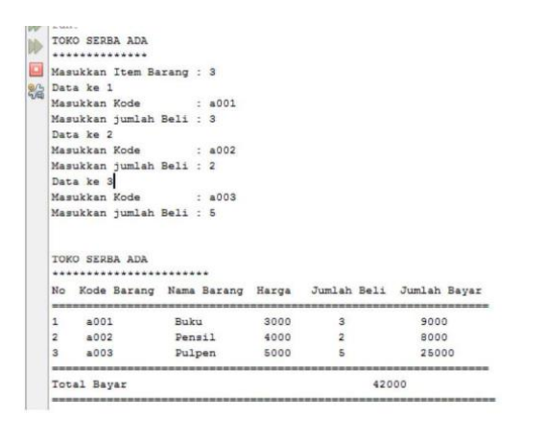
2.2. Hasil dan Analisis
Hasil Eksekusi Program (Output) Soal 1
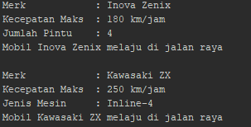
Gambar 1. Hasil Eksekusi Program MainKendaraan.java

Link Repository GitHub : https://github.com/jawsyanito/Pemrograman-Berbasis-Objek_25040/tree/main/Pertemuan%207/Tugas%204-6/Tugas4-6/src/tugas4/pkg6/Polymorph

Analisis Soal 1
Saya membuat program berbasis Java yang terdiri dari beberapa bagian utama, yaitu class abstract Kendaraan, class Mobil, class Motor, dan class MainKendaraan. Program ini bertujuan untuk memahami konsep Pemrograman Berorientasi Objek (OOP), khususnya penggunaan abstract class, inheritance (pewarisan), polymorphism, constructor, method overriding, serta penggunaan objek turunan dari class induk.
Pada bagian pertama, saya membuat sebuah abstract class bernama Kendaraan. Di dalam class ini terdapat dua atribut yaitu merk bertipe String dan kecepatanMaksimal bertipe int. Kedua atribut tersebut menggunakan access modifier protected sehingga dapat diakses langsung oleh class turunannya. Kemudian saya membuat constructor dengan parameter (String merk, int kecepatanMaksimal) yang digunakan untuk mengisi nilai atribut ketika objek dibuat.
Selanjutnya pada class Kendaraan, saya membuat abstract method bernama gerakkan(). Method ini tidak memiliki isi karena nantinya akan diimplementasikan kembali oleh class turunannya sesuai dengan jenis kendaraan masing-masing. Selain itu, saya juga membuat method infoKendaraan() yang berfungsi untuk menampilkan informasi kendaraan berupa merk dan kecepatan maksimal menggunakan System.out.println().
Setelah itu saya membuat class turunan bernama Mobil yang merupakan subclass dari Kendaraan. Pada class ini saya menambahkan atribut baru yaitu jumlahPintu bertipe int untuk menyimpan jumlah pintu pada mobil. Kemudian saya membuat constructor dengan parameter (String merk, int kecepatanMaksimal, int jumlahPintu). Pada constructor tersebut digunakan keyword super() untuk mengirimkan nilai merk dan kecepatanMaksimal ke constructor milik class Kendaraan, sedangkan atribut jumlahPintu diisi langsung pada class Mobil.
Pada class Mobil, saya melakukan override terhadap method gerakkan(). Method ini digunakan untuk menampilkan pesan bahwa mobil bergerak di jalan raya dengan menampilkan merk kendaraan. Selain itu, saya juga melakukan override pada method infoKendaraan(). Di dalam method tersebut saya menggunakan super.infoKendaraan() untuk memanggil method milik class induk sehingga informasi merk dan kecepatan maksimal tetap ditampilkan. Setelah itu saya menambahkan perintah System.out.println() untuk menampilkan jumlah pintu mobil.
Kemudian saya membuat class turunan lain bernama Motor yang juga merupakan subclass dari Kendaraan. Pada class ini saya menambahkan atribut jenisMesin bertipe String untuk menyimpan jenis mesin motor. Selanjutnya saya membuat constructor dengan parameter (String merk, int kecepatanMaksimal, String jenisMesin) dan menggunakan keyword super() untuk mengirimkan data merk dan kecepatanMaksimal ke constructor class Kendaraan.
Pada class Motor, saya juga melakukan override terhadap method gerakkan(). Method ini digunakan untuk menampilkan pesan bahwa motor bergerak di jalan raya. Selain itu, saya melakukan override pada method infoKendaraan() dengan memanggil super.infoKendaraan() terlebih dahulu agar informasi dasar kendaraan tetap tampil, kemudian ditambahkan informasi mengenai jenis mesin motor menggunakan System.out.println().
Terakhir, saya membuat class MainKendaraan sebagai class utama yang berisi method main() untuk menjalankan program. Di dalam method main(), saya membuat dua objek bertipe Kendaraan, yaitu k1 yang berisi objek Mobil dan k2 yang berisi objek Motor. Hal ini menunjukkan penerapan konsep polymorphism karena objek turunan dapat disimpan ke dalam variabel bertipe induknya. Selanjutnya saya memanggil method infoKendaraan() dan gerakkan() pada masing-masing objek untuk menampilkan seluruh informasi kendaraan beserta perilakunya sesuai dengan class turunannya masing-masing.

Hasil Eksekusi Program (Output) Soal 2
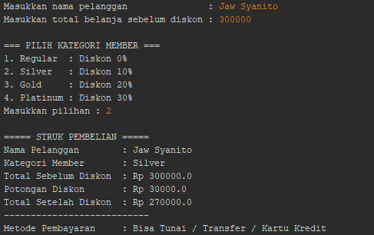
Gambar 2. Hasil Eksekusi Program KasirToko.java

Link Repository GitHub : https://github.com/jawsyanito/Pemrograman-Berbasis-Objek_25040/tree/main/Pertemuan%207/Tugas%204-6/Tugas4-6/src/tugas4/pkg6/Inputdanpercabangan

Analisis Soal 2
Selanjutnya saya membuat program berbasis Java yang terdiri dari beberapa bagian utama, yaitu class KasirToko yang menggunakan input, percabangan switch-case, dan percabangan if-else. Program ini bertujuan untuk memahami konsep dasar pemrograman Java seperti penggunaan Scanner, pengolahan input data, penggunaan percabangan untuk menentukan kondisi tertentu, serta melakukan perhitungan diskon dan menentukan metode pembayaran pada sistem kasir toko sederhana.
Pada bagian awal program, saya mengimpor library Scanner dari package java.util. Library ini digunakan agar program dapat menerima input dari pengguna melalui keyboard. Setelah itu saya membuat class bernama KasirToko yang berisi method main() sebagai method utama untuk menjalankan seluruh program.
Di dalam method main(), saya membuat sebuah objek Scanner bernama input yang digunakan untuk membaca data dari pengguna. Selanjutnya saya mendeklarasikan beberapa variabel, yaitu nama bertipe String untuk menyimpan nama pelanggan, totalBelanja bertipe double untuk menyimpan total harga belanja sebelum diskon, dan pilihan bertipe int untuk menyimpan pilihan kategori member yang dipilih pengguna.
Setelah variabel dibuat, program meminta pengguna memasukkan nama pelanggan menggunakan method nextLine() dan memasukkan total belanja menggunakan method nextDouble(). Input tersebut kemudian disimpan ke dalam variabel yang telah disediakan agar dapat diproses pada tahap berikutnya.
Selanjutnya program menampilkan daftar kategori member yang tersedia, yaitu Regular dengan diskon 0%, Silver dengan diskon 10%, Gold dengan diskon 20%, dan Platinum dengan diskon 30%. Setelah menu ditampilkan, pengguna diminta memasukkan pilihan kategori member dalam bentuk angka yang kemudian disimpan ke variabel pilihan.
Kemudian saya membuat dua variabel tambahan yaitu kategori bertipe String dan diskonPersen bertipe double. Kedua variabel ini digunakan untuk menyimpan nama kategori member dan besar persentase diskon sesuai pilihan pengguna.
Untuk menentukan kategori member dan persentase diskon, saya menggunakan percabangan switch-case. Jika pengguna memilih angka 1 maka kategori yang dipilih adalah Regular dengan diskon 0%. Jika memilih angka 2 maka kategori menjadi Silver dengan diskon 10%. Jika memilih angka 3 maka kategori menjadi Gold dengan diskon 20%, dan jika memilih angka 4 maka kategori menjadi Platinum dengan diskon 30%. Pada setiap case saya menggunakan keyword break agar program tidak melanjutkan ke kondisi berikutnya.
Selain itu, saya juga menambahkan bagian default pada switch-case. Bagian ini digunakan apabila pengguna memasukkan angka di luar pilihan yang tersedia. Dalam kondisi tersebut, kategori akan diisi dengan “Tidak Dikenal” dan diskonPersen bernilai 0 sehingga tidak ada diskon yang diberikan kepada pelanggan.
Setelah kategori dan diskon ditentukan, program melakukan perhitungan jumlah potongan diskon dengan rumus total belanja dikalikan persentase diskon lalu dibagi 100. Hasil perhitungan tersebut disimpan ke dalam variabel potonganDiskon. Kemudian program menghitung total pembayaran setelah diskon dengan cara mengurangi total belanja dengan potongan diskon, lalu hasilnya disimpan pada variabel totalSetelahDiskon.
Berikutnya saya membuat variabel metodePembayaran bertipe String untuk menentukan metode pembayaran yang dapat digunakan pelanggan. Pada bagian ini saya menggunakan percabangan if-else. Jika total setelah diskon kurang dari Rp50.000 maka pelanggan wajib menggunakan pembayaran tunai. Jika total pembayaran berada di antara Rp50.000 hingga kurang dari Rp200.000 maka pelanggan dapat menggunakan tunai atau transfer. Sedangkan jika total pembayaran lebih dari atau sama dengan Rp200.000 maka pelanggan dapat menggunakan tunai, transfer, atau kartu kredit.
Terakhir, program menampilkan seluruh hasil transaksi dalam bentuk struk pembelian menggunakan System.out.println(). Informasi yang ditampilkan meliputi nama pelanggan, kategori member, total belanja sebelum diskon, jumlah potongan diskon, total pembayaran setelah diskon, serta metode pembayaran yang dapat digunakan pelanggan. Dengan demikian program dapat mensimulasikan proses transaksi sederhana pada sistem kasir toko menggunakan konsep dasar pemrograman Java.

Hasil Eksekusi Program (Output) Soal 3
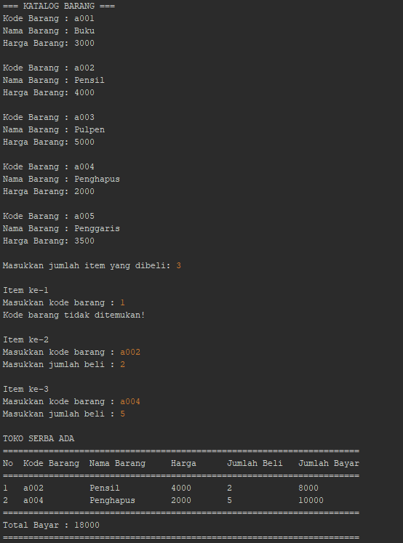
Gambar 3. Hasil Eksekusi Program MainToko.java

Link Repository GitHub: https://github.com/jawsyanito/Pemrograman-Berbasis-Objek_25040/tree/main/Pertemuan%207/Tugas%204-6/Tugas4-6/src/tugas4/pkg6/looparray
Analisis Soal 3
Dilanjut soal ke 3 yaitu membuat program berbasis Java yang terdiri dari beberapa bagian utama, yaitu class Barang, class TokoSerbaAda, dan class MainToko. Program ini bertujuan untuk memahami konsep dasar Pemrograman Berorientasi Objek (OOP) seperti penggunaan class dan object, constructor, ArrayList, array, perulangan, method, encapsulation, serta penggunaan input data menggunakan Scanner pada sistem transaksi toko sederhana.
Pada bagian pertama, saya membuat class bernama Barang. Class ini digunakan untuk merepresentasikan data barang yang ada di dalam toko. Di dalam class Barang terdapat tiga atribut private yaitu kode bertipe String, nama bertipe String, dan harga bertipe int. Penggunaan access modifier private bertujuan agar data pada class terlindungi dan tidak dapat diakses langsung dari luar class sehingga konsep encapsulation dapat diterapkan.
Selanjutnya saya membuat constructor Barang(String kode, String nama, int harga). Constructor ini digunakan untuk menginisialisasi nilai atribut ketika objek barang dibuat. Pada constructor tersebut saya menggunakan keyword this untuk membedakan antara atribut class dan parameter yang dikirimkan. Dengan demikian setiap objek barang dapat memiliki kode, nama, dan harga yang berbeda sesuai data yang diberikan.
Di dalam class Barang, saya juga membuat method infoBarang(). Method ini digunakan untuk menampilkan informasi barang ke layar, seperti kode barang, nama barang, dan harga barang menggunakan System.out.println(). Method ini mempermudah proses penampilan data barang tanpa harus menuliskan ulang kode di class lain.
Selain itu saya juga membuat beberapa method getter yaitu getKode(), getNama(), dan getHarga(). Method getter digunakan untuk mengambil nilai atribut private dari luar class dengan tetap menjaga keamanan data sesuai konsep encapsulation pada OOP.
Pada bagian berikutnya, saya membuat class TokoSerbaAda. Class ini digunakan untuk menyimpan seluruh data barang yang tersedia di toko. Di dalam class ini saya mengimpor ArrayList dari package java.util agar dapat menyimpan kumpulan objek barang secara dinamis.
Kemudian saya membuat sebuah ArrayList<Barang> bernama katalog. ArrayList ini digunakan untuk menyimpan seluruh objek barang yang ada di toko. Pada constructor TokoSerbaAda(), saya menambahkan beberapa data barang menggunakan method add(). Data barang tersebut antara lain Buku, Pensil, Pulpen, Penghapus, dan Penggaris yang masing-masing memiliki kode dan harga berbeda.
Selanjutnya saya membuat method cariBarang(String kode). Method ini digunakan untuk mencari barang berdasarkan kode yang dimasukkan pengguna. Pada method ini saya menggunakan perulangan for-each untuk menelusuri seluruh isi katalog. Jika kode barang yang dicari sama dengan kode barang pada objek menggunakan method equals(), maka method akan mengembalikan objek barang tersebut menggunakan keyword return. Namun jika barang tidak ditemukan, method akan mengembalikan nilai null.
Pada bagian terakhir, saya membuat class MainToko yang berisi method main() sebagai pusat utama jalannya program. Pada awal program saya mengimpor library Scanner dari package java.util agar program dapat menerima input dari pengguna melalui keyboard.
Di dalam method main(), saya membuat objek Scanner bernama input dan objek TokoSerbaAda bernama toko. Objek toko digunakan untuk mengakses seluruh data barang yang tersimpan di dalam katalog toko.
Setelah itu program menampilkan daftar katalog barang menggunakan perulangan for-each. Pada setiap perulangan, program memanggil method infoBarang() sehingga seluruh informasi barang dapat ditampilkan satu per satu ke layar.
Selanjutnya program meminta pengguna memasukkan jumlah item yang ingin dibeli menggunakan nextInt(). Nilai tersebut disimpan ke dalam variabel jumlahItem. Setelah itu saya membuat dua array yaitu Barang[] belanjaBarang dan int[] belanjaJumlah. Array pertama digunakan untuk menyimpan objek barang yang dibeli, sedangkan array kedua digunakan untuk menyimpan jumlah pembelian setiap barang.
Kemudian saya menggunakan perulangan for untuk melakukan proses input data pembelian sesuai jumlah item yang dimasukkan pengguna. Pada setiap perulangan, pengguna diminta memasukkan kode barang. Kode tersebut kemudian dicari menggunakan method cariBarang() dari class TokoSerbaAda.
Jika barang tidak ditemukan atau method mengembalikan null, maka program menampilkan pesan “Kode barang tidak ditemukan!” lalu melanjutkan ke perulangan berikutnya menggunakan keyword continue. Namun jika barang ditemukan, program meminta pengguna memasukkan jumlah beli barang tersebut menggunakan nextInt().
Setelah data berhasil dimasukkan, objek barang disimpan ke array belanjaBarang dan jumlah pembelian disimpan ke array belanjaJumlah. Dengan cara ini program dapat menyimpan data transaksi sementara sebelum ditampilkan sebagai struk belanja.
Berikutnya program menampilkan struk pembelian menggunakan System.out.println() dan System.out.printf(). Saya menggunakan printf agar tampilan tabel menjadi lebih rapi dan sejajar. Informasi yang ditampilkan meliputi nomor, kode barang, nama barang, harga barang, jumlah beli, dan jumlah bayar.
Pada proses perhitungan transaksi, saya membuat variabel totalBayar untuk menyimpan total keseluruhan pembayaran dan variabel no untuk nomor urut pada tabel. Kemudian saya menggunakan perulangan for untuk menghitung subtotal setiap barang dengan rumus harga barang dikalikan jumlah beli. Hasil subtotal tersebut ditampilkan ke dalam tabel dan dijumlahkan ke variabel totalBayar.
Di dalam perulangan, saya juga menggunakan percabangan if untuk memastikan bahwa data barang tidak bernilai null. Hal ini dilakukan agar program tidak menampilkan data kosong atau menyebabkan error ketika terdapat kode barang yang tidak ditemukan sebelumnya.
Terakhir, setelah seluruh data transaksi selesai diproses, program menampilkan total pembayaran keseluruhan menggunakan System.out.printf(). Dengan demikian program dapat mensimulasikan sistem transaksi sederhana pada toko menggunakan konsep dasar Java seperti class, object, constructor, ArrayList, array, method, perulangan, percabangan, dan input data dari pengguna.

BAB III: KESIMPULAN
Berdasarkan hasil pembuatan program dari ketiga soal tersebut, dapat disimpulkan bahwa pemrograman Java sangat erat kaitannya dengan penerapan konsep Object-Oriented Programming (OOP), input-output data, percabangan, serta pengolahan data menggunakan struktur data seperti array dan ArrayList.
Pada soal pertama, penerapan konsep OOP seperti abstract class, inheritance, dan polymorphism menunjukkan bagaimana suatu sistem dapat dibuat lebih terstruktur dan fleksibel. Abstract class digunakan sebagai dasar dari class turunan seperti Mobil dan Motor, sedangkan inheritance memungkinkan penggunaan kembali atribut dan method dari class induk Kendaraan. Selain itu, polymorphism memungkinkan objek dengan tipe induk yang sama untuk memiliki perilaku yang berbeda sesuai dengan class sebenarnya saat program dijalankan.
Pada soal kedua, penggunaan Scanner, switch-case, dan if-else menunjukkan bagaimana program dapat berinteraksi dengan pengguna serta mengambil keputusan berdasarkan kondisi tertentu. Input dari pengguna digunakan untuk menentukan kategori member, menghitung diskon, serta menentukan metode pembayaran. Hal ini menunjukkan bahwa percabangan sangat penting dalam membuat sistem yang dinamis dan responsif terhadap input pengguna.
Pada soal ketiga, penggunaan array, ArrayList, dan looping menunjukkan bagaimana data dalam jumlah banyak dapat dikelola secara efektif. ArrayList digunakan untuk menyimpan data barang secara dinamis, sedangkan array digunakan untuk menyimpan data transaksi. Looping seperti for dan for-each digunakan untuk melakukan perulangan dalam proses pencarian, input data, dan pencetakan struk belanja. Hal ini membuktikan bahwa struktur data dan perulangan sangat membantu dalam pengolahan data yang kompleks.
Dengan demikian, dapat disimpulkan bahwa ketiga program yang dibuat tidak hanya melatih pemahaman konsep dasar Java, tetapi juga menunjukkan penerapan nyata dari OOP, percabangan, dan struktur data dalam menyelesaikan masalah secara sistematis, terstruktur, dan efisien dalam pengembangan aplikasi sederhana.

Link Repository GitHub : https://github.com/jawsyanito/Pemrograman-Berbasis-Objek_25040/tree/main/Pertemuan%207/Tugas%204-6/Tugas4-6/src/tugas4/pkg6

LEMBAR PENILAIAN DAN MASUKAN
(Bagian ini akan diisi oleh Asisten Laboratorium)
Kriteria Penilaian | Nilai
Kebenaran Kode & Kesesuaian Output (40%)
Analisis & Pemahaman (40%)
Format Laporan (20%)
Total Nilai
Masukan/Saran dari Asisten Laboratorium:
(Bagian ini akan diisi oleh Asisten Laboratorium)

